O MANTRA DA ALQUIMIA SEXUAL
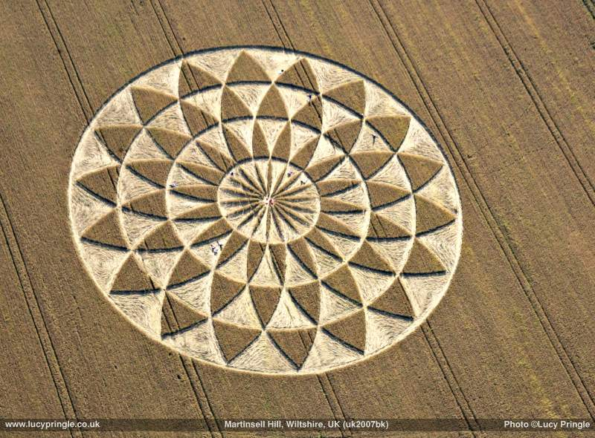
<> <> <>
EU SOU ALMA SEXUAL COM AMOR INFINITO NO CORAÇÃO GLÓRIA DA DÉCIMA DIMENSÃO

